Candidature à l’ENASS pour la Licence Professionnelle
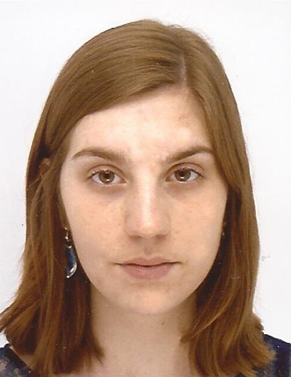

Conseiller, Souscripteur, Gestionnaire en assurance

Céline CAMARA
Née le 20/08/1994 (20 ans)
58, chemin de la néboude – 31300 TOULOUSE
Tel : 06 38 74 89 60
Mail : celine.cam94@gmail.com

PROJET PROFESSIONNEL

Je souhaite intégrer la licence professionnelle proposée par l’ENASS afin d’approfondir mes connaissances dans le but d’être polyvalente dans le milieu professionnel, et par conséquent, pouvoir m’adapter rapidement aux divers métiers, branches et tâches de l’assurance.

FORMATION

• 2013-2015 : 1ere et 2eme année Brevet De Technicien Supérieur (BTS) Assurance
• 2013 : Obtention Baccalauréat Sciences et Technologies de la gestion (STG) option Mercatique – mention assez bien
• 2011-2013 : Première et Terminale Sciences et Technologies de la gestion
Option Information-Communication (1ere) et Mercatique (Terminale)

EXPERIENCE PROFESSIONNELLE

• Siège Social d’AXA à BALMA (31130) - Septembre 2013 à août 2015
BTS en ALTERNANCE au service production TRANSPORT TERRESTRE:
Souscription et Gestion des contrats pour les produits :
Transport pour propre compte (TPPC) ; Transport public de marchandise (TPM), Faculté
• Réalisation de devis,
• Affaire nouvelle,
• Réalisation d’avenant,
• Régularisation de parc/chiffre d’affaire, Participation aux bénéfices, Ad Valorem
• Gestion des demandes d’informations et de documents (répondre au téléphone, fournir les attestations, répondre aux questions des intermédiaires par mail, courrier …)

CONNAISSANCES ET COMPETENCES

• Matières dans le cadre du BTS Assurance :
Techniques d'Assurance des biens et des responsabilités ; Techniques d'Assurance de personnes et des produits financiers ; Communication et Gestion de la Relation Client ; Économie - Droit et Management de l'Assurance

• Matières Technologiques dans le cadre la filière STG au lycée :
Communication, Economie, Droit, Management, Mercatique

• Langue : Espagnol : niveau correct
Anglais : base

• Connaissance des produits transports (TPPC ; TPM, FACULTE)

• Informatique/ Bureautique : Microsoft Word (Word, Excel, PowerPoint), Open Office …

CENTRES D’INTERET

Arts : histoire ; musée ; peinture ; dessin ; création
Technologie
Cinéma

